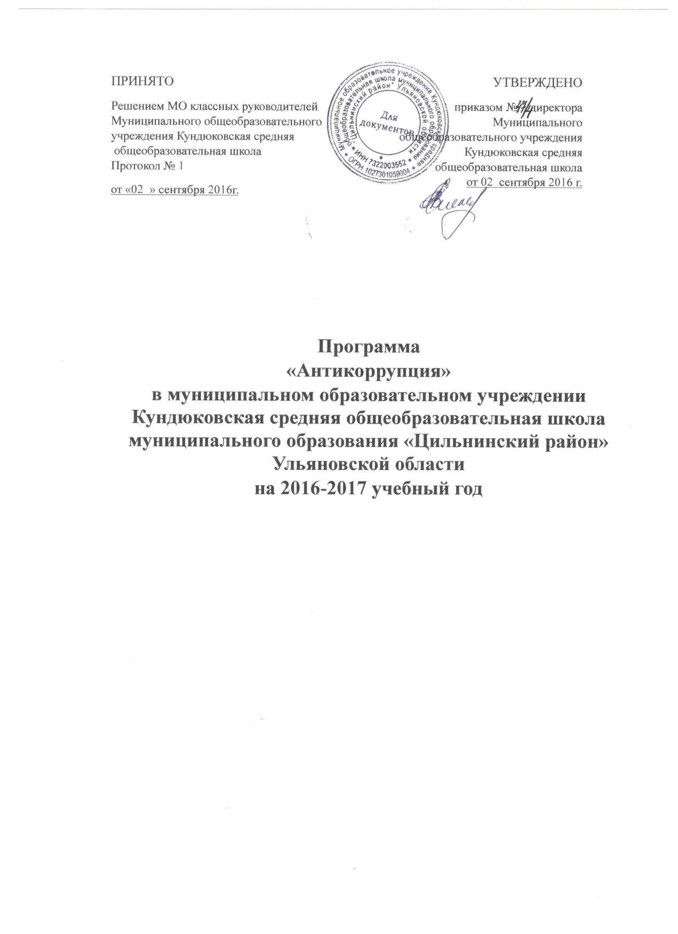

I. Паспорт программы

Наименование Программы | «Антикоррупция»
Разработчик Программы | Администрация МОУ Кундюковской средней общеобразовательной школы МО «Цильнинский район» Ульяновской области
Цель Программы | Создание условий для формирования антикоррупционного мировоззрения обучающихся.
Задачи Программы | - Способствовать развитию навыков законопослушного поведения обучающихся.  - Обеспечить получение обучающимися знаний о сущности коррупции, ее общественной опасности.  - Способствовать формированию у обучающихся навыков антикоррупционного поведения, нетерпимости к проявлениям коррупции в повседневной жизни.  - Создание условий для совместной деятельности МОУ и представителей социума по вопросам антикоррупционного воспитания обучающихся.
Основные направления Программы | - Антикоррупционное образование и антикоррупционная пропаганда;  - Обеспечение открытости и доступности для населения деятельности образовательного учреждения, укрепление связей МОУ с гражданским обществом;  - Проведение мероприятий по антикоррупционному образованию, антикоррупционному просвещению, антикоррупционной пропаганде
Сроки и этапы  реализации Программы | 2016–2017 годы.  Программа реализуется в один этап
Перечень мероприятий | - Организация информационно-методической деятельности по антикоррупционному образованию, антикоррупционному просвещению, антикоррупционной пропаганде;  - Образовательная деятельность антикоррупционной направленности через изучение соответствующих тем в рамках преподавания различных учебных предметов (обществознание, история, литература).  - Совершенствование сайта образовательного учреждения в соответствии с законодательством Российской Федерации в целях обеспечения информационной открытости образовательной деятельности.  - Проведение акций, диспутов, бесед, тематических классных часов, встреч с представителями правоохранительных органов, родительских собраний, дней открытых дверей, других мероприятий, направленных на формирование антикоррупционного мировоззрения обучающихся.
Исполнители Программы | - Администрация школы, педагогический коллектив
Ожидаемые конечные результаты реализации Программы | - Нормативно-правовая, информационно-методическая обеспеченность деятельности школы по антикоррупционному образованию;  - Нетерпимость обучающихся к коррупционному поведению;  - Формирование антикоррупционной культуры у обучающихся.  - Отсутствие случаев коррупционного поведения в школе.

II. Пояснительная записка
Настоящая Программа разработана во исполнение Федерального Закона от 25 декабря 2008г. № 273-ФЗ «О противодействии коррупции» и в соответствии с Указом Президента Российской Федерации от 11.04.2014 N 226 "О Национальном плане противодействия коррупции на 2016 - 2017 годы".
Антикоррупционное образование является целенаправленным процессом обучения и воспитания в интересах личности, общества и государства, основанным на общеобразовательных программах, разработанных в рамках государственных образовательных стандартов и реализуемых в образовательных учреждениях для решения задач формирования антикоррупционного мировоззрения, повышения уровня правосознания и правовой культуры обучающихся.
Актуальность программы
Проблемы образования тесно связаны с проблемами общественного развития. Воспитание неприятия молодым поколением коррупции как явления, абсолютно несовместимого с ценностями современного правового государства, – важнейшая задача школы. Уровень образования населения, его правовой культуры – это не только престиж страны, но и вопрос национальной безопасности. Отсутствие целенаправленной системы мер по противодействию этому негативному явлению приводит к укоренению этого страшного социального недуга. Особенность современной ситуации заключается в том, что коррупционное поведение не только сохраняется, но и перестает быть постыдным. К сожалению, в обществе бытует, а нередко и насаждается мнение, что бороться с коррупцией бессмысленно, а простой гражданин не имеет возможности противостоять ее проявлениям. Следует отметить отсутствие в действующих образовательных стандартах таких понятий и вопросов, как «коррупция», «меры противодействия коррупции» и поэтому разработка системы заданий, проектирование и описание различных форм антикоррупционного просвещения обучающихся (практикумы, игры, интернет-уроки, дискуссии и т. п.) может стать инновационным направлением в методической деятельности педагога. Школа нуждается в педагогически обработанном материале, побуждающем обучающихся к формированию собственной системы ценностей. На уроках важно рассмотреть коррупцию как явление социально-историческое, социально-экономическое, правовое; осветить исторический аспект проблемы. Через выявление причин возникновения этого феномена и понимание вреда, причиняемого им всему обществу, необходимо целенаправленно формировать негативное отношение к коррупции (так же как к наркомании, алкоголизму и т. д.), развивать навыки антикоррупционного поведения. Программа позволяет детализировать отдельные направления работы по противодействию коррупции,создать условия для формирования антикоррупционного мировоззрения обучающихся и активной гражданской позиции (комплексность).Реализация задач антикоррупционного образования возможна при участии в данном процессе всех заинтересованных сторон: молодёжных организаций, родительской общественности, социально-ответственных предпринимателей, представителей властных структур и правоохранительных органов, представителей религиозных конфессий (принцип партнёрства).

III.ПЕРЕЧЕНЬ МЕРОПРИЯТИЙ ПРОГРАММЫ
- Организация информационно-методической деятельности по антикоррупционному образованию, антикоррупционному просвещению, антикоррупционной пропаганде.
N п/п | Наименование мероприятия | Исполни  тель | Срок исполнения | Ожидаемый результат
1 | 2 | 3 | 4 | 5
 | Организация информационно-методической деятельности по антикоррупционному образованию, антикоррупционному просвещению, антикоррупционной пропаганде.
1 | Создание рабочей группы по вопросу организации антикоррупционного образования, антикоррупционного просвещения, антикоррупционной пропаганды в МОУ. | Администрация школы | Октябрь 2016г. | Деятельность рабочей группы по организации антикоррупционного образования, антикоррупционного просвещения, антикоррупционной пропаганды
2 | Разработка программ, планов работы по формированию антикоррупционного мировоззрения и правовой культуры. | Администрация школы | октябрь 2016г. | Системность планирования деятельности школы по антикоррупционной политике
3 | Подготовка методических рекомендаций, направленных на формирование антикоррупционного мировоззрения обучающихся для педагогов школы | Администрация школы | 2016-2017 годы | Информационно-методическое сопровождение формирования антикоррупционного мировоззрения обучающихся.
4 | Активизация деятельности органов самоуправления школы | Администрация школы | 2016-2017 годы | Обеспечение открытости и гласности в принятии решений
5 | Подготовка методических материалов в помощь педагогам по антикоррупционной тематике. | Администрация школы | 2016-2017 годы | Наличие методических материалов в помощь педагогам по антикоррупционной тематике.
6. | Информационная поддержка работы по антикоррупционному образованию,антикоррупционному просвещению, антикоррупционной пропаганде через:  -сайт школы  - обеспечение литературой по проблеме  - использование ресурсов сети Интернет | Администрация школы  библиотекарь. | 2016-2017 годы | Использование информации по антикоррупционному образованию,антикоррупционному просвещению, антикоррупционной пропаганде всеми заинтересованными лицами.
 | Антикоррупционное образование и антикоррупционная пропаганда
7 | Участие ответственных лиц в курсах повышения квалификации, семинарах, конференциях, других мероприятиях по антикоррупционной тематике. | Администрация школы | 2016-2017 годы | Формирование профессиональных кадров в сфере противодействия коррупции
8 | Образовательная деятельность антикоррупционной направленности через изучение соответствующих тем в рамках преподавания различных учебных предметов (обществознание, история, экономика, литература). |  | В течение учебного года | Совершенствование методического обеспечения антикоррупционного обучения и воспитания учащихся
 | Обеспечение открытости и доступности для населения деятельности школы
9 | Развитие сайта образовательного учреждения в соответствии с законодательством Российской Федерации в целях обеспечения информационной открытости образовательной деятельности. | Администрация школы | В течение учебного года | Прозрачность и открытость деятельности школы
10 | Информирование общественности через СМИ о проводимых мероприятиях по антикоррупционному образованию, просвещению и пропаганде. | Администрация школы | 2016-2017 годы | Реализация права граждан на информацию, в том числе на информацию о принимаемых мерах в сфере противодействия коррупции
 | IV. Проведение мероприятий по антикоррупционному образованию, антикоррупционному просвещению, антикоррупционной пропаганде.
11 | Осуществление воспитательных программ гражданско-правовой направленности. | Администрация школы , клас.руковод. | По плану работы школы | Создание условий для формирования правовой культуры обучающихся.

Перечень планируемых воспитательных мероприятий, направленных на формирование антикоррупционного мировоззрения у обучающихся

«Понятийно-терминологическая база антикоррупционного образования обучающихся», «Что такое взятка», «Что такое коррупция», «Коррупция как противоправное действие», «Закон и необходимость его соблюдения», «Государство и человек: конфликт интересов», «Требования к человеку, обреченному властью», «Коррупция: выигрыш или убыток?»,«НЕТ – коррупции!» «Коррупция – сложное социально-политическое явление»
2.Оформление стенда: «Скажи коррупции «нет!»
3.Беседы по антикоррупционной тематике на родительских собраниях.

Перечень планируемых мероприятий с педагогами
(семинары, совещания, педсоветы и пр.) по вопросам
антикоррупционного воспитания и образования

1.Рассмотрение на совещании при директоре вопроса «Основные аспекты организации антикоррупционного образования в МОУ» - март 2017г.
2. Рассмотрение на заседании родительского комитета вопроса «Антикоррупционное просвещение в МОУ» - апрель 2017г.
3. Рассмотрение на методическом совете вопроса «Планирование работы по формированию антикоррупционного мировоззрения и правовой культуры учащихся на 2016 – 2017 учебный год» - октябрь 2016г.

Утверждаю:
Директор МОУ
Кундюковской средней
общеобразовательной школы
МО «Цильнинский район»
Ульяновской области
__________ А.В.Еленкина Приказ № 02 сентября 2016 г

План по противодействию коррупции
в МОУ Кундюковской средней общеобразовательной школе МО «Цильнинский район» Ульяновской области на 2016-2017 годы.
Цель - создание эффективной системы противодействия (профилактики) коррупции
Задачи:
-разработка мер, направленных на обеспечение прозрачности действий ответственных лиц в условиях коррупционной ситуации;
-совершенствование методов обучения и воспитания детей нравственным нормам, составляющим основу личности, устойчивой против коррупции;
-разработка и внедрение организационно-правовых механизмов, снимающих возможность коррупционных действий
№  п/п | Мероприятия |  | Сроки проведения
  Ответственный
1.Обеспечение права граждан на доступ к информации
о деятельности школы.

1.1. |  |  | Постоянно |  | Директор школы
  Использование прямых телефонных линий с директором школы в целях выявления фактов вымогательства, взяточничества и других проявлений коррупции
1.2. |  |  | Постоянно |  | Директор школы
  Организация личного приема граждан директором школы
1.3. |  |  | Май-июнь
  Соблюдение единой системы муниципальной оценки качества образования с использованием процедур:
  - организация и проведение итоговой аттестации в новой форме для 9-х и 11-х классов;
  - аттестация педагогов;
  - самоанализ деятельности школы;
  - организация информирования участников ГИА и ЕГЭ и их родителей (законных представителей);
  - обеспечение ознакомления участников ГИА и ЕГЭ с полученными ими результатами;
  Заместитель директора по УВР
1.4. |  |  | Постоянно |  | Директор школы
  Усиление контроля за осуществлением набора в первый класс.
1.5. |  |  | Постоянно |  | Директор школы
  Обеспечение соблюдений правил приема, перевода и отчисления обучающихся из школы
1.6. |  |  | В течение года |  | Классные руководители  1-11 классов
  Ознакомление учащихся и их родителей с Уставом учреждения,
  правилами внутреннего распорядка, правилами для учащихся.
  2. Обеспечение открытости деятельности образовательного учреждения
2.1. | Ознакомление родителей с условиями поступления в школу и обучения в ней. |  | Постоянно |  | Директор школы,  заместитель директора по УВР
2.2. | Привлечение к дисциплинарной ответственности работников школы, не принимающих должных мер по обеспечению исполнения антикоррупционного законодательства. |  |  |  | Директор школы
  По факту
2.3. | Изучение проблемы коррупции в государстве в рамках тем учебной программы на уроках обществознания и истории |  | В течение года
  Учитель истории и обществознания
2.4. | Ознакомление обучающихся со статьями УК РФ о наказании за коррупционную деятельность |  | Март 2017 года |  | Учитель истории и обществознания
2.5. | Проведение тематических классных часов, посвященных вопросам коррупции в государстве:  -Что такое хорошо и что такое плохо  -Как вести себя с незнакомыми людьми  -Как не стать жертвой преступления  -О героях былых времен  -Быть честным  -Мой взгляд  -Чтобы достойно жить  -Закон одинаков для всех  -Что такое коррупция?  -Молодежь против коррупции  -Способы борьбы с коррупцией  -Могу ли я дать взятку инспектору ГИБДД?  -Законы по коррупции  -Понятие коррупции, ее вред, основные методы борьбы  -Жить по закону  -Все вместе против коррупции |  |  |  | Классные руководители
  -Закон одинаков для всех
  -Преступление и наказание
  -Коррупции - нет!
  -Воровство- это преступление
  -Что такое подкуп
  -Коррупция- проигрыш или выигрыш?
  -Справедливость к себе и одноклассникам
  2016-2017
2.6. | Проведение мероприятий, посвященных Международному дню борьбы с коррупцией. |  | декабрь |  | Классные руководители,  учитель истории и обществознания
 | 3.Работа с педагогами
3.1. |  |  | Постоянно |  | Администрация школы
  Размещение на сайте ОУ правовых актов антикоррупционного содержания
3.2. |  |  | Март |  | Администрация школы
  Встречи педагогического коллектива с представителями правоохранительных органов.
  4. Работа с родителями
4.1. | Проведение мероприятий по антикоррупционной тематике в школе. |  | 2016-2017 гг. |  | Классные руководители,  заместитель директора по ВР
4.2. | Размещение и на сайте школы информации для родителей и  · устава, правил приема учащихся;  · адресов и телефонов органов управления, куда могут обращаться граждане в случае проявления коррупционных действий: фактов вымогательства, взяточничества, иных проявлений коррупции по внесению денежных средств. |  | В течение года |  | Директор школы,  заместитель директора по УВР,  заместитель директора по ВР
4.3. | Размещение в сети «Интернет» публичного отчета директора Школы об образовательной и финансово-хозяйственной деятельности |  | ежегодно |  | Директор школы
4.4. |  |  | В течение года |  | Директор школы
  Встреча родительской общественности с представителями правоохранительных органов
4.5. | Круглый стол с участием администрации школы и родительской общественности по вопросу «Коррупция и антикоррупционная политика школы» |  | Апрель |  | Директор школы
4.6. |  |  | По мере проведения мероприятий |  | Родительский комитет
  Привлечение родительской общественности для участия в работе жюри школьных конкурсов

